Dokumentation der Beurteilung
- Werkstatt
- Werkstatt
Arbeitssystem (=Arbeitsaufgabe): |  | Datum:
von Gefährdungen ausgehende Risiken bzw. mit Belastung verbundene Beanspruchung
Gefährdung/Belastung mit Quelle(n), Tätigk./Umgebg. | Beurteilungsverfahren  (geeignet, hinreichend) | Benennen der Kriterien,  Begründung der Einstufungen | Ergebnis der Bewertung
Ressourcen
 | Verfügbarkeit |  |  | Nutzung
externe Ressourcen:  aus Arbeitsaufgabe,  Arbeitsorganisation und  sozialen Beziehungen | > 5× meist  ☐ | < 5× meist UND  < 5× kaum  ☐ | > 5× kaum  ☐ | > 5× viel  ☐ | < 5× viel UND  < 5× kaum  ☐ | > 5× kaum  ☐
Handlungsbedarf: | gering | mittel | hoch | gering | mittel | hoch
Empfehlung | Pflege und  Erhalt | Förderung | Ausbau | Pflege und  Erhalt | Förderung | Ausbau
 | … der organisationalen Ressourcen (Verhältnisse) |  |  | … der personalen Ressourcen (Verhalten)
interne Ressourcen:  betriebliche Angebote zu Erhalt und Förderung | > 2× meist  ☐ | < 2× meist UND  < 2× kaum  ☐ | > 2× kaum  ☐ | > 2× viel  ☐ | < 2× viel UND  < 2× kaum  ☐ | > 2× kaum  ☐
Handlungsbedarf: | gering | mittel | hoch | gering | mittel | hoch
Empfehlung | Pflege und  Erhalt | Förderung | Ausbau | Pflege und  Erhalt | Förderung | Ausbau
 | … der organisationalen Ressourcen (Verhältnisse) |  |  | … der personalen Ressourcen (Verhalten)
Zusammenschau
Gefährdungen | Belastungen | Ressourcen
verstärkende Wirkungen von Einwirkungskombinationen

Gesamtbeurteilung der Arbeitsbedingungen:

Zuordnung der Beurteilungsergebnisse zu den Arbeitssystemelementen
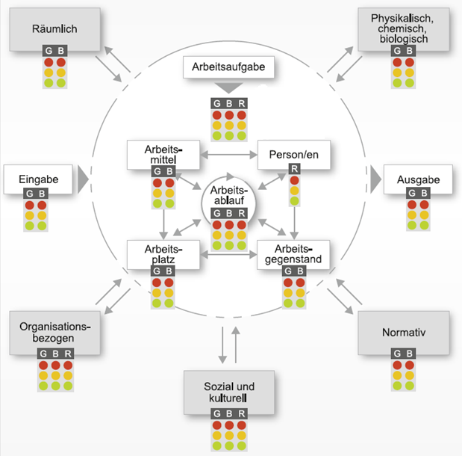
G | B
☐ | ☐
☐ | ☐
☐ | ☐
G | B
☐ | ☐
☐ | ☐
☐ | ☐

G | B | R
☐ | ☐ | ☐
☐ | ☐ | ☐
☐ | ☐ | ☐
G | B | R
☐ | ☐ | ☐
☐ | ☐ | ☐
☐ | ☐ | ☐
G | B | R
☐ | ☐ | ☐
☐ | ☐ | ☐
☐ | ☐ | ☐
G | B
☐ | ☐
☐ | ☐
☐ | ☐
G | B
☐ | ☐
☐ | ☐
☐ | ☐
G | B
☐ | ☐
☐ | ☐
☐ | ☐
G | B
☐ | ☐
☐ | ☐
☐ | ☐
G | B
☐ | ☐
☐ | ☐
☐ | ☐
R
☐
☐
☐
G | B | R
☐ | ☐ | ☐
☐ | ☐ | ☐
☐ | ☐ | ☐
G | B
☐ | ☐
☐ | ☐
☐ | ☐

